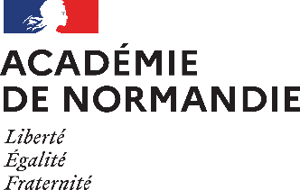
LE MINISTERE DE L’ÉDUCATION NATIONALE
LA RECTRICE DE LA REGION ACADEMIQUE DE NORMANDIE

DIVISION DES EXAMENS ET CONCOURS
PERIMETRE DE ROUEN

CERTIFICAT D’APTITUDE AUX FONCTIONS D’INSTITUTEUR OU DE PROFESSEUR DES ECOLES MATRE FORMATEUR

CAFIPEMF
AVEC SPECIALISATION
SESSION 2023

ATTESTATION DE SERVICES

(merci d’envoyer cette attestation dûment complétée et signée par mail à l’adresse suivante :
dec-concours6-rouen@ac-normandie.fr)

Je soussigné(e), ___________________________________________________________________________________________

Inspecteur (-trice) d’académie, Directeur (-trice) académique des services du département de _____________________________

Atteste que :

Nom de famille : __________________________________ Nom d’usage : __________________________________________

Prénom : ________________________________________

- Est titulaire du CAFIPEMF depuis le _______________________

Et justifiera de ____________ ans _____________ mois ___________ jours d’exercice en qualité d’instituteur ou de professeur

des écoles maître formateur ou de conseiller pédagogique, appréciées au 31 décembre 2022.

Fait à ___________________, Le ____________________

(signature et cachet)

